

**ŠUMARSKI FAKULTET**

**KATEDRA PRIMARNE PRERADE DRVETA**

**ELABORAT IZ**

**FURNIRA I SLOJEVITIH PLOČA**

**2018/19.**

**Student: Overio:**

**Sečeni furnir**

**Ljušteni furnir**

nlj - broj složajeva (kom)

Mljs - tromesečna zaliha trupaca za ljuštenje koja se čuva u složajevima (m3)

ns - broj složajeva (kom)

Ms3 - tromesečna zaliha trupaca za sečenje (m3)

Vss - stvarna zapremina složaja za sečenje (m3)

|  |  |  |  |  |  |  |  |
| --- | --- | --- | --- | --- | --- | --- | --- |
| UNIVERZITET U BEOGRADU | | |  | KATEDRA PRIMARNE PRERADE DRVETA | | | |
| ŠUMARSKI FAKULTET | | |  | FURNIRI I SLOJEVITE PLOČE | | | |
|  |  |  |  | ŠKOLSKA GODINA 2020/2021 | | | |
|  |  |  |  |  |  |  |  |
|  |  |  |  |  |  |  |  |
|  |  |  |  |  |  |  |  |
|  |  |  |  |  |  |  |  |
|  |  |  |  |  |  |  |  |
| Prezime i ime | | **Blešić Kristina** | |  |  | Index br. | 2017/020006 |
|  |  |  |  |  |  |  |  |
|  |  |  |  |  |  |  |  |
|  |  |  |  |  |  |  |  |
| **Zadatak 1:** |  | Godišnje količine oblovine za preradu: | | | |  |  |
|  |  |  |  |  |  |  |  |
|  |  | -Hrast | Mh= | 8798 | (m3/god) |  |  |
|  |  | -Bukva | Mb= | 15751 | (m3/god) |  |  |
|  |  |  |  |  |  |  |  |
|  |  | Srednji prečnici trupaca | | |  |  |  |
|  |  |  |  |  |  |  |  |
|  |  | -Hrast | Dsh= | 44 | (cm) |  |  |
|  |  | -Bukva | Dsb= | 68 | (cm) |  |  |
|  |  |  |  |  |  |  |  |
| **Zadatak 2:** |  | Dimenzije fliča: | | h= | 28 | (cm) |  |
|  |  |  |  | b= | 36 | (cm) |  |
|  |  |  |  |  |  |  |  |
| **Zadatak 6:** |  | Pad prečnika | |  |  |  |  |
|  |  |  |  |  |  |  |  |
|  |  | -Hrast |  | -Pph= | 0,4 | (cm/m') |  |
|  |  | -Bukva |  | -Ppb= | 1,2 | (cm/m') |  |
|  |  |  |  |  |  |  |  |
| **Zadatak 9:** |  | Procenat od godišnje količine bukovine namenjen ljuštenju: | | | | |  |
|  |  |  |  |  |  |  |  |
|  |  | Plj= | 92 | (%) |  |  |  |
|  |  |  |  |  |  |  |  |
| **Napomena:** | Gore navedeni podaci su osnova za izradu oba dela elaborata. Ostali | | | | | |  |
|  | podaci biće dati na vežbama, dobiće se sopstvenim proračunom, ili | | | | | |  |
|  | će biti preuzeti iz literature. | | |  |  |  |  |
|  |  |  |  |  |  |  |  |
|  |  |  |  |  |  |  |  |
|  |  |  |  |  |  |  |  |
|  |  |  |  |  |  |  |  |
|  |  |  |  |  |  |  |  |
| Datum: |  |  |  |  |  | Podatke dao | |
| 18.02.2021. |  |  |  |  |  | dr Aleksandar Lovrić | |



Slika 1. Oblici fličeva za preradu na klasičnim furnirskim noževima



Slika 2. Oblici fliča iz pilanskog trupca

Zadatak

List

1

1

UVODNA VEŽBA



1. b) c)

Slika 3. Tipovi formiranja strugotine: a) Trakasta strugotina sa pukotinama; b) Elementarna strugotina; c) Otkinuta strugotina



Slika 4. Odnos noža i pritisne grede kod sečenja furnira



Slika 5: Šematski prikaz sila na nožu i pritisnoj gredi kod ljuštenja furnira

Zadatak

List

1

2

UVODNA VEŽBA

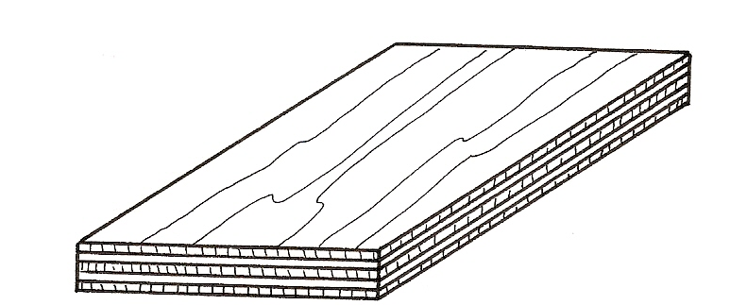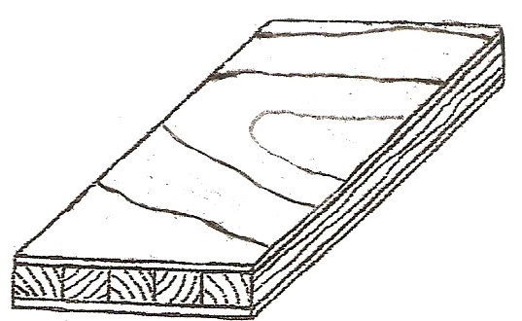

Furnirska ploča Stolarska ploča

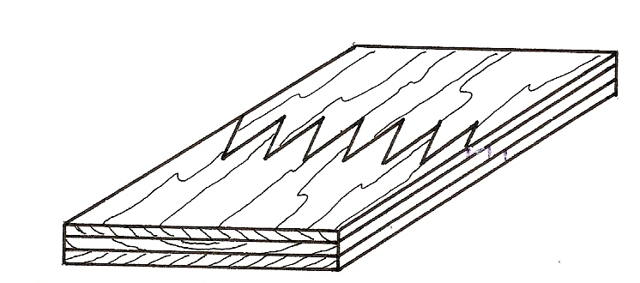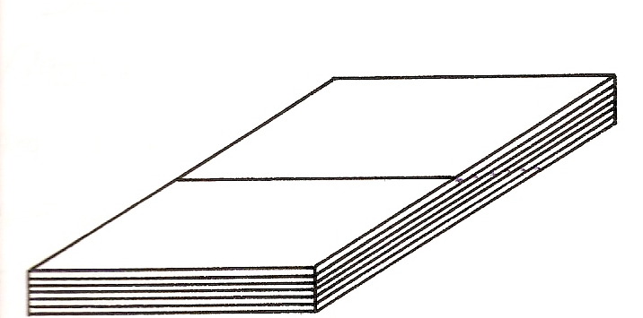

Lamelirano drvo LVL ploča

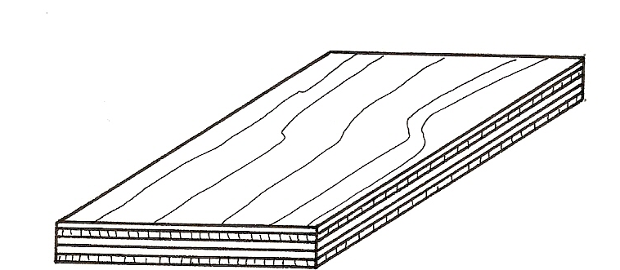

Lignofol ploča

Slika 6. Slojeviti drvni proizvodi

Zadatak

List

1

3

UVODNA VEŽBA

Datum

Overio

Radila

Blešić Kristina

Datum

List

4

1

Zadatak

UVODNA VEŽBA

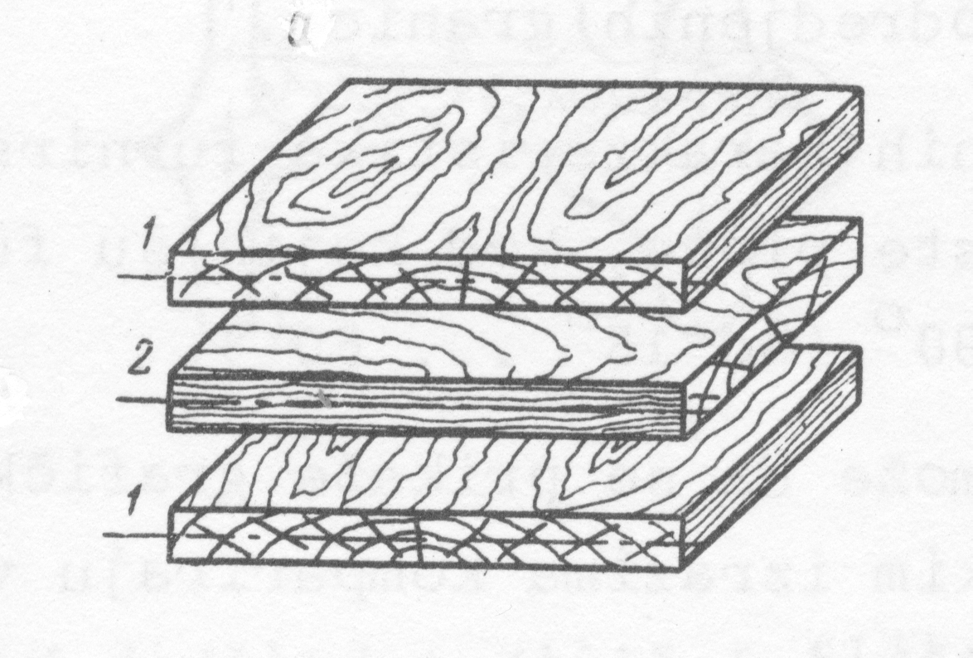

Slika 7. Pravila konstrukcije furnirskih ploča

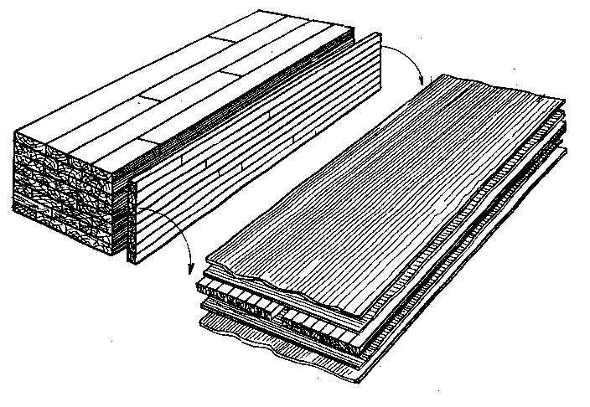

Slika 8. Blok sistem za izradu srednjica za stolarske ploče

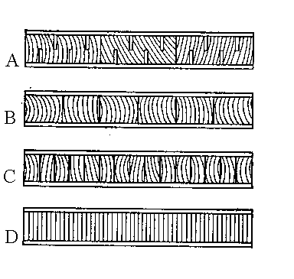

Slika 9. Načini izrade srednjica: A-srednjica od narezanih dasaka, B-srednjica

od letava, C-srednjica od letvica, D-srednjica od furnira

**Zadatak**

Napraviti tabelarni pregled iskorišćenja sirovine po fazama rada i operacijama. Takođe, izračunati potreban broj mašina za kraćenje trupaca, kao i proizvodnost mašine za okoravanje

**Tehnološka karta**

1. Stovarište oblovine
2. Hidrotermička obrada
3. Mehanička obrada:
   1. Kraćenje
   2. Okoravanje
4. Centriranje trupaca
5. Ljuštenje
6. Lagerovanje furnirkog platna
7. Mokre makaze za platno
8. Mokre makaze za korisne krpe
9. Sušenje
10. Suve makaze
11. Obrada slubnica
12. Sortiranje i slaganje
13. Spajanje furnira u formate
14. Nanošenje lepka
15. Presovanje ploče
16. Kondicioniranje
17. Formatizovanje
18. Popravka i krpljenje
19. Egaliziranje
20. Klasiranje i obeležavanje
21. Magacioniranje

**Osnovni parametri**

-godišnja količina oblovine Mlj’=17 954,72 m3

-broj radnih dana godišnje b=260

-broj smena c=2

Zadatak

List

7

1

PRORAČUN BROJA MAŠINA ZA KRAĆENJE I PROIZVODNOSTI MAŠINE ZA OKORAVANJE

1

2

List

Zadatak

PRORAČUN STOVARIŠTA OBLOVINE

**Zadatak**

Projektovati stovarište oblovine namenjeno čuvanju i klasiranju tromesečne zalihe sirovine za sečeni i ljušteni furnir. Jedan deo oblovine, namenjen ljuštenju (zalihe za mesec dana) čuva se u bazenima potapanjem. Odnos širine i dužine stovarišta treba da bude približno 1:2.

**Osnovni parametri**

-broj radnih dana n=260

-godišnja količina oblovine za sečenje Mh = Ms = 8 798 m3

-godišnja količina oblovine za ljuštenje Mh = Mlj = 15 751 m3

-procenat godišnje količine bukovine namenjen ljuštenju Plj = 92 %

-visina složaja H = 5…6 m (skok od 0,5 m)

h = 4…5 m (skok od 0,5 m)

-dužina složaja L = Ltr, kod sečenog furnira 4 m, kod ljuštenog 5m; ugao nagiba složaja

α = 50°; β = 40°

-širina složaja Bs = 30…50 m (skok od 2 m)

-raspon krana R = Bs + 2*1

-koeficijent zapunjenosti hrast k = 0,7

bukva (d = 25…30 m) k = 0,65

(d = 30…40 m) k = 0,7

(d > 40 m) k = 0,75

**Osnovni parametri – proračun bazena**

-dubina bazena hbaz = 3; 3,5; 4 m

-dužina bazena Lbaz = Ltr + 2*0.5

-širina bazena Bbaz = Bs

**Proračun**

1. Godišnja količina trupaca za sečenje i ljuštenje

**Hrast:**

**Bukva:**

Ms’- stvarna godišnja količina trupaca za sečenje (m3)

Ms - godišnja količina trupaca za sečenje (10 406 m3)

Mlj - godišnja količina trupaca za ljuštenje (20 049 m3)

Plj - procenat godišnje količine bukovine namenjen ljuštenju (94%)

Mlj’- stvarna godišnja količina trupaca za ljuštenje (m3)

Mlj - godišnja količina trupaca za ljuštenje (20 049 m3)

Plj - procenat godišnje količine bukovine namenjen ljuštenju (94%)

1. Tromesečna zaliha trupaca za sečenje i ljuštenje

**Hrast:**

**Bukva:**

1. Količina trupaca za ljuštenje koja se čuva u bazenima
2. Količina trupaca za ljuštenje koja se čuva u složajevima

Zadatak

List

2

2

PRORAČUN STOVARIŠTA OBLOVINE

Mljs - količina trupaca za ljuštenje koja se čuva u složajevima (m3)

Mlj3 - tromesečna zaliha trupaca za ljuštenje (m3)

Mljb - količina trupaca za ljuštenje koja se čuva u bazenima (m3)

Mlj3 - tromesečna zaliha trupaca za ljuštenje (m3)

Ms3 - tromesečna zaliha trupaca za sečenje (m3)

Ms’- stvarna godišnja količina trupaca za sečenje (m3)

Mlj3 - tromesečna zaliha trupaca za ljuštenje (m3)

Mlj’- stvarna godišnja količina trupaca za ljuštenje (m3)

1. Geometrijska zapremina složaja

Hr**ast:**

**Bukva:**

Zadatak

List

2

3

PRORAČUN STOVARIŠTA OBLOVINE

Vg - geometrijska zapremina složaja (m3)

H – visina složaja (5-6m)

h - visina složaja (4-5m)

Bs - širina složaja (30-50m)

Ltr - dužina složaja (Lrs-4m, Ltrlj-5m)

H=5m h=4m Bs=38m Ltr=4m

H=6m h=4m Bs=38m Ltr=5m

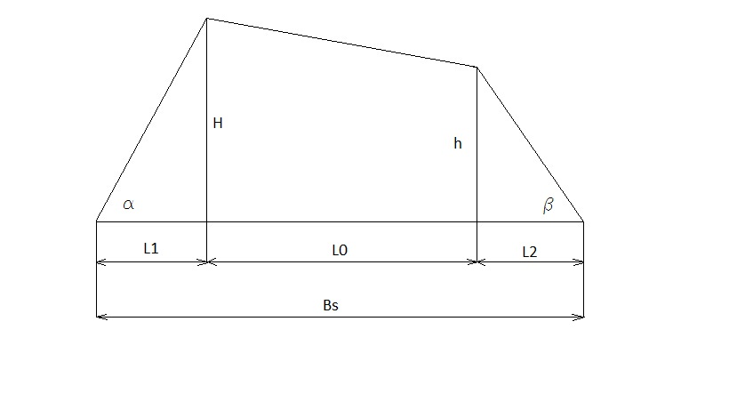

1. Stvarna zapremina složaja

**Hrast:**

**Bukva:**

1. Potreban broj složajeva:

**Hrast:**

kom

**Bukva:**

kom

Zadatak

List

2

4

PRORAČUN STOVARIŠTA OBLOVINE

Vss - stvarna zapremina složaja (m3)

Vgs - geometrijska zapremina složaja za sečeni furnir (m3)

k - koeficijent zapunjenosti (0,7)

nlj - broj složajeva (kom)

Mljs - tromesečna zaliha trupaca za ljuštenje koja se čuva u složajevima (m3)

ns - broj složajeva (kom)

Ms3 - tromesečna zaliha trupaca za sečenje (m3)

Vss - stvarna zapremina složaja za sečenje (m3)

Vslj - stvarna zapremina složaja za ljušteni furnir (m3)

Vglj - geometrijska zapremina složaja za ljušteni furnir (m3)

k - koeficijent zapunjenosti (0,75)

1. Proračun bazena
2. Geometrijska zapremina bazena
3. Stvarna zapremina bazena
4. Broj bazena

Zadatak

List

2

5

PRORAČUN STOVARIŠTA OBLOVINE

Vsbaz - stvarna zapremina bazena (m3)

Vgbaz - geometrijska zapremina bazena (m3)

k - koeficijent zapunjenosti (0,75)

Vgbaz - geometrijska zapremina bazena (m3)

Bbaz - širina bazena (m)

Lbaz - dužina bazena (m)

hbaz - dubina bazena (m)

nbaz - broj bazena (kom)

Mljb - tromesečna zaliha trupaca za ljuštenje koja se čuva u bazenima (m3)

Vsbaz - stvarna zapremina bazena (m3)

List

PRORAČUN STOVARIŠTA OBLOVINE

6

2

Zadatak

1. Odnos širine i dužine stovarišta

Širina stovarišta:

Bstov-širina stovarišta (m)

Bs-širina složaja (38m)

Dužina stovarišta:

- dužina stovarišta

- broj složajeva za sečeni furnir

- dužina složajeva za sečeni furnir

- broj složajeva za ljušteni furnir

- dužina trupaca za ljušteni furnir

- potreban broj bazena

- dužina bazena

Izračunati vrijeme potrebno da se u centru prizme zadatog presjeka postigne željena temperatura.

* **Osnovni parametri:**

- presjek hrastove prizme

- gustina hrastovine

- vlažnost drveta u sirovom stanju

- temperature zasićene vodene pare

- početna temperature drveta

- željena temperatura u centru prizme

- zapreminsko bubrenje hrastovine

* **Proračun:**

Formula Kollmann

**- toplotna provodnost drveta pri i**

- toplotna provodnost drveta

- gustina drveta pri vlažnosti od 12 %

- gustina drveta pri apsolutno suvom stanju

- apsolutna vlažnost drveta

**- toplotna provodnost drveta kod određene vlažnosti drveta**

Zadatak

List

3

1

PRORAČUN VREMENA ZAGRIJAVANJA FLIČA PO METODI KOLLMANN

- korekcija vlažnosti za toplotnu provodnost drveta

- toplotna provodnost drveta

- željena vlažnost drveta

- stvarna vlažnost drveta

**- toplotna provodnost drveta kod određene temperature**

- korekcija temperature za toplotnu provodnost drveta

- korekcija vlažnosti za toplotnu provodnost drveta

– gustinadrvetapri apsolutno suvom stanju

- korekciona temperatura

- željena temperatura drveta

**- masena specifična toplota drveta za određen stepen vlage**

– vlažnost drveta u decimalnom obliku

**- određivanje gustine drveta u vlažnom stanju vlažnosti**

- gustina drveta pri nekoj određenoj vlažnosti

- gustina drveta u apsolutno suvom stanju

- apsolutna vlažnost drveta

- zapreminsko bubrenje drveta

Zadatak

Zadatak

List

List

3

3

2

2

PRORAČUN VREMENA ZAGRIJEVANJA FLIČA PO METODI KOLLMANN

PPRORAČUN VREMENA ZAGREVANJA FLIČA PO METODI KOLLMANN

Overio

Datum

Radio

Datum

3

List

3

Zadatak

PRORAČUN VREMENA ZAGRIJEVANJA FLIČA PO METODI KOLLMANN

**- konstanta toplotne provodnosti**

**- vreme zagrevanja fliča**

- vreme zagrevanja fliča

- željena temperatura u centru prizme

- temperatura zasićene vodene pare

- početna temperatura drveta

- konstanta toplotne provodnosti u radijalnom smeru

- konstanta toplotne provodnosti u tangencijalnom smeru

- širina fliča

- visina fliča

min

Kristina Blešić

1

4

List

Zadatak

TEHNOLOGIJA IZRADE SEČENOG FURNIRA

Overio

Datum

Kristina Blesic

Datum

Radila

**Zadatak**

Napraviti tabelaran pregled iskorišćenja sirovine po fazama rada i operacijama. Tehnološka karta operacija za izradu sečenog furnira:

1. Stovarište oblovine
2. Mehanička priprema
3. Sečenje furnira
4. Sušenje
5. Obrada na parketnim makazama
6. Vezivanje
7. Merenje i obeležavanje
8. Magacin

**Osnovni parametri**

-godišnja količina oblovine Ms’=11 762,28 m3

-broj radnih dana n=260

-broj smena s=2

**Tabela**

|  |  |  |  |  |  |  |  |
| --- | --- | --- | --- | --- | --- | --- | --- |
| Faza rada  i  operacija | | Otpada | | | Ostaje | | |
| Po smeni | | Godišnje | Po smeni | | Godišnje |
| % | m3 | m3 | % | m3 | m3 |
| Mehani-čka priprema | prizmiranje | 15 | 2.90 | 1508.712 | 85 | 16.44 | 8549.368 |
| čišćenje | 2 | 0.39 | 201.162 | 83 | 16.05 | 8348.206 |
| Sečenje  furnira | h1 | 2,5 | 0.48 | 251.452 | 80,5 | 15.57 | 8096.754 |
| h2 | 12 | 2.32 | 1206.970 | 68,5 | 13.25 | 6889.785 |
| Sušenje | | 8,7 | 1.68 | 875.052 | 59,8 | 11.57 | 6014.732 |
| Obrada na parketnim makazama | | 17,5 | 3.38 | 1760.164 | 42,3 | 8.18 | 4254.568 |
| Ukupno | | 57,7 | 11.16 | 5803.512 | 42,3 | 8.18 | 4254.568 |

H - visina fliča (mm)

D1 - prečnik na tanjem kraju (mm)

bmin - minimalna širina lista furnira (10mm)

D1 - prečnik trupca na tanjem kraju (cm)

Ds - srednji prečnik (41cm)

Ltr - dužina (4m)

Pp-pad prečnika (0,5cm/m)

bs - srednja širina lista furnira (mm)

Ds - srednji prečnik (410mm)

H - visina fliča (mm)

**Zadatak**

Izračunati proizvodnost furnirskog noža polazeći od oblika fliča. Izračunati horizontalno i vertikalno rastojanje između noža i pritisne grede.

**Osnovni parametri**

**-**godišnja količina fličeva koji dolaze na sečenje Ms”=8 348,206 m3

-broj radnih dana b=260

-broj smena c=2

-debljina furnira s=0,5mm

-broj hodova furnirskog noža n=30…60 (kom/min)

-procenat iskorišćenja a=42,3%

-srednji prečnik hrastovine Dsh=44cm

-pad prečnika hrastovine Pp=0,4cm/m

Izračunati srednju širinu lista furnira za dati srednji prečnik, ako je minimalna širina lista furnira bmin=10cm, a list srednje širine se nalazi na ¼ visine fliča.

**Proračun**

1. Prečnik trupca na tanjem kraju

Visina fliča

(mm)

Srednja širina lista furnira

(mm)

Zadatak

List

5

1

PRORAČUN PROIZVODNOSTI I POTREBNOG BROJA FURNIRSKIH NOŽEVA

1. Broj listova furnira iz jednog fliča
2. Vreme utrošeno za sečenje jednog fliča
3. Proizvodnost furnirskog noža u komadima listova furnnira
4. Proizvodnost furnirskog noža u m2 sirovog furnira

Zadatak

List

5

2

PRORAČUN PROIZVODNOSTI I POTREBNOG BROJA FURNIRSKIH NOŽEVA

Z - broj listova furnira iz jednog fliča (kom)

H - visina fliča (mm)

h1 - gubitak pri poravnanju jendog fliliča (5mm)

h2 - visina daske ostatka (25mm)

s - debljina furnira (0,5mm)

t3 - vreme utrošeno za sečenje jednog fliča (min)

H - visina fliča (mm)

h1 - gubitak pri poravnanju jednog fliliča (5mm)

h2 - visina daske ostatka (25mm)

s - debljina furnira (0,5mm)

n - broj hodova furnirskog noža

(30-60kom/min)

Ekom - proizvodnost furnirskog noža u komadima listova furnira (kom/sm)

T - radno vreme smene (450min)

k - koeficijent iskorišćenja radnog

vremena (0,85)

t - vreme prerade jednog fliča (min)

Z - broj listova furnira iz jednog fliča (kom)

- proizvodnost furnirskog noža u m2

Ekom - proizvodnost furnrskog noža u komadima/smeni

bs - srednja širina lista furnira (m)

Ltrs - dužina trupaca za sečenje (4m)

t - vreme prerade jednog fliča (min)

t1 - urošeno vreme za postavljanje

fliča (5 min/fliču)

t2 – vreme za razne provere1-2 min

t3 - efektivno vreme prerade jednog fliča (min)

tz - vreme opravdanih tehnoloških (0,5-1min)

zastoja-0,5-1 min/fliču

F - količina sirovog furnira u m2 koja se dobija iz 1m3 sirovine (m2/m3)

- procenat iskorišćenja sirovine (42,3%)

s - debljina furnira (0,5mm)

N - broj furnirskih noževa (kom)

Ms’’- godišnja količina fličeva koja dolazi na sečenje (m3)

- proizvodnost furnirskog noža u m3

b - broj radnih dana godišnje (260)

c - broj smena (2)

- proizvodnost furnirskog noža u m3

Ekom - proizvodnost furnirskog noža u komadima po smeni

bs - srednja širina lista furnira (m)

Ltrs - dužina trupaca za sečenje (4m)

s - debljina furnira (0,0005m)

1. Proizvodnost furnirskog noža u m3 sirovog furnira
2. Broj furnirskih noževa
3. Količina sirovog furnira u m2 koja se dobija iz 1m3 sirovine

Zadatak

List

5

3

PRORAČUN PROIZVODNOSTI I POTREBNOG BROJA FURNIRSKIH NOŽEVA

Zadatak

5

List

4

PRORAČUN PROIZVODNOSTI I POTREBNOG BROJA

FURNIRSKIH NOŽEVA

C0 - horizontalno rastojanje između noža i pritisne grede (mm)

s0 - najkraće rastojanje između vrha noža i pritisne grede (mm)

h0 - vertikalno rastojanje između noža i pritisne grede (mm)

s0 - najkraće rastojanje između vrha noža i pritisne grede (mm)

s - debljina furnira (0,5mm)

s0 - najkraće rastojanje između vrha noža i pritisne grede (mm)

- 12-16%

1. Odnos noža i pritisne grede
   1. Stepen pritiska
   2. Vertikalno rastojanje između noža i pritisne grede
   3. Horizontalno rastojanje između noža i pritisne grede

Kristina Blesic

Overio

Datum

Radila

Datum

**Zadatak**

Odrediti kapacitet i broj sušara za sušenje sečenog furnira.

**Osnovni parametri**

-godišnja količina furnira koja dolazi na sušenje Ms’’’ = 6 889,785 m3

-broj radnih dana n=260

-broj smena s=2

**Karakteristike sušare**

-tip - sušara sa valjcima sa uzdužnim ulaganjem furnira

-sušara je u modularnom sistemu (dužina modula je 2m), sastoji se od ulazne zone, grejne zone (10…24m), zone hladjenja i izlazne zone

-širinski moduli B=2,1; 2,8; 3,5; 4,0; 4,0; 5,2 i 5,4m

-broj sušara moja biti usvojen sa tačnošću od 0,8

-pored uslova tačnosti, sušara mora imati optimalne dimenzije

-broj etaža u koje se ulaže furnir e=1…5

-smatrati da je zapunjenost sušare po dužini potpuna

**Proračun**

1. Srednja proizvodnost sušare

Es - srednja proizvodnost sušare (m3/sm)

k1 - koeficijent iskorišćenja radnog vremena (0,97)

k2 - koeficijent zapunjenosti sušare po širini

T - radno vreme smene (450min)

n - ukupan broj listova furnira na poprečnom preseku sušare

s - debljina furnira (0,0005m)

bs - srednja širina lista furnira (0,361m)

L - usvojena dužina sušare (24m)

Z - vreme prolaska furnira kroz sušaru (5min)

Zadatak

List

6

1

PRORAČUN KAPACITETA I BROJA SUŠARA

2

6

List

Zadatak

PRORAČUN KAPACITETA I BROJA SUŠARA

List

Ms’’’- godišnja količina furnira koja dolazi na sušenje (m3)

Es - srednja proizvodnost sušare (m3/sm)

b - broj radnih dana (260)

c - broj smena (2)

K2 - koeficijent zapunjenosti sušare po širini

m - broj listova koji mogu da stanu u jednoj etaži (kom)

bsuš - širinski moduli (5,2m)

bs - srednja širina lista furnira (0,361m)

Overio

Datum

Kristina Blesic

Radila

Datum

m - broj listova koji mogu da stanu u jednoj etaži (kom)

bsuš - širinski moduli (5,2m)

bs - srednja širina lista furnira (0,361m)

n - ukupan broj listova furnira na poprečnom preseku sušare

e - broj etaža (1-5kom)

m - broj listova koji mogu da stanu u jednoj etaži (kom)

1. Broj sušara

**Zadatak**

Proračunati kapacitete i broj paketnik makaza za završnu obradu furnira i postaviti ih u liniju. U liniju ili van nje postaviti Ksiloplan uređaj za automatsko merenje kvadrature paketa. Projektovati magacinski prostor za čuvanje tromesečne zalihe furnira.

**Osnovni parametri**

-godišnja količina furnira koja se obrađuje na paketnim makazama MsIV=6014,732 m3

-godišnja količina furnira koja se skladišti u magacinu MsV=4 254,568 m3

-broj radnih dana godišnje n=260

-broj smena u toku dana c=2

-Usvojiti jedan Ksiloplan uređaj

-Usvojiti jedan uređaj za vezivanje paketa

-Jedna paleta furnira ima zapreminu 4m3, a slažu se 3 palete jedna na drugu

-Euro-paleta ima dimenzije 4x1m

**Proračun**

1. Srednja proizvodnost paketnik makaza

T - radno vreme smene (450min)

k - koeficijent iskorišćenja radnog vremena (0,75)

m - broj listova u paketu (32kom)

t - vreme obrade jednog paketa (2min)

q - zapremina srednjeg lista furnira

bs - srednja širina lista furnira (0,361)m)

Ltrs - dužina lista furnira (4m)

s - debljina lista furnira (0,0005m)

Zadatak

List

7

1

PRORAČUN KAPACITETA I BROJA PAKETNIH MAKAZA

Zadatak

7

2

List

PRORAČUN KAPACITETA I BROJA PAKETNIH MAKAZA

Kristina Blesic

Overio

Datum

Radila

Datum

1. Broj paketnih makaza

MsIV- godišnja količina furnira koji dolazi na obradu na paketne makaze (m3/god)

Es - srednja proizvodnost paketnih makaza (m3/sm)

b - broj radnih dana godišnje (260)

c - broj smena (2)

1. Proračun broja složajeva

Nslož - broj složajeva (kom)

MsV- godišnja količina furnira koja se skladišti u magacinu (m3)

gslož - zapremina jednog složaja (12m3)

**Zadatak**

Napraviti tabelarni pregled iskorišćenja sirovine po fazama rada i operacijama. Takođe, izračunati potreban broj mašina za kraćenje trupaca, kao i proizvodnost mašine za okoravanje

**Tehnološka karta**

1. Stovarište oblovine
2. Hidrotermička obrada
3. Mehanička obrada:
   1. Kraćenje
   2. Okoravanje
4. Centriranje trupaca
5. Ljuštenje
6. Lagerovanje furnirkog platna
7. Mokre makaze za platno
8. Mokre makaze za korisne krpe
9. Sušenje
10. Suve makaze
11. Obrada slubnica
12. Sortiranje i slaganje
13. Spajanje furnira u formate
14. Nanošenje lepka
15. Presovanje ploče
16. Kondicioniranje
17. Formatizovanje
18. Popravka i krpljenje
19. Egaliziranje
20. Klasiranje i obeležavanje
21. Magacioniranje

**Osnovni parametri**

-godišnja količina oblovine Mlj’=14 490,92 m3

-broj radnih dana godišnje b=260

-broj smena c=2

Zadatak

List

8

1

PRORAČUN BROJA MAŠINA ZA KRAĆENJE I PROIZVODNOSTI MAŠINE ZA OKORAVANJE

**Proračun**

Tabela

|  |  |  |  |  |  |  |
| --- | --- | --- | --- | --- | --- | --- |
| Faza rada i operacija | Otpada | | | Ostaje | | |
| Po smeni | | Godišnje | Po smeni | | Godišnje |
| % | m3 | m3 | % | m3 | m3 |
| Mehanička priprema | 3,36 | 0,936 | 486,895 | 96,64 | 26,931 | 14 004,025 |
| Ljuštenje | 17,56 | 4,893 | 2 544,605 | 79,08 | 22,037 | 11 459,419 |
| Mokre makaze | 8,73 | 2,432 | 1 265,057 | 70,35 | 19,604 | 10 194,362 |
| Usušenje | 6,53 | 1,820 | 946,257 | 63,82 | 17,785 | 9 248,105 |
| Suve makaze | 1,1 | 0,306 | 159,400 | 62,72 | 17,478 | 9 088,705 |
| Obrada sljubnica | 5,86 | 1,633 | 849,168 | 56,86 | 15,845 | 8 239,537 |
| Upresovanje | 2,7 | 0,752 | 391,255 | 54,16 | 15,093 | 7 848,282 |
| Formatizovanje | 5,5 | 1,533 | 797,001 | 48,66 | 13,560 | 7 051,282 |
| Brušenje | 3,38 | 0,942 | 489,793 | 45,28 | 12,618 | 6 561,488 |
| Ostali tehnološki gubici | 4,45 | 1,240 | 644,846 | 40,83 | 11,378 | 5 916,643 |
| Suma | 59,17 | 16,489 | 8 574,277 | 40,83 | 11,378 | 5 916,643 |

1. Broj trupaca za ljuštenje

Zadatak

List

8

2

PRORAČUN BROJA MAŠINA ZA KRAĆENJE I PROIZVODNOSTI MAŠINE ZA OKORAVANJE

m - zapremina srednjeg trupca (m3)

Ds - srednji prečnik trupca (0,62m)

Ltrlj - dužina trupaca (5m)

n - broj trupaca za ljuštenje (kom/sm)

Mlj’- godišnja količina trupaca za ljuštenje (m3)

b - broj radnih dana godišnje (260)

m - zapremina srednjeg trupca (m3)

c - broj smena (2)

1. Potreban broj mašina za kraćenje trupaca

* 1. Vremenska zauzetost mašine

1. Broj trupčića po smeni

Zadatak

List

8

3

PRORAČUN BROJA MAŠINA ZA KRAĆENJE I PROIZVODNOSTI MAŠINE ZA OKORAVANJE

Vz - vremenska zauzetost mašine (min)

N - broj mašina za kraćenje (kom)

T - radno vreme smene (450min)

ntrč - broj trupčića po smeni (kom)

n - broj trupaca za ljuštenje (kom/sm)

f - prosečan broj trupčića iz jednog trupca (3)

Ek - proizvodnost mašine za kraćenje trupaca (kom/sm)

T - radno vreme smene (450min)

k - koeficijent iskorišćenja tadnog vremena (0,8-0,85)

t - vreme prerade jednog trupca (3min)

N - broj mašina za kraćenje (kom)

n - broj trupaca za ljuštenje (kom/sm)

Ek - proizvodnost mašine za kraćenje trupaca (kom/sm)

4

8

List

Zadatak

PRORAČUN BROJA MAŠINA ZA KRAĆENJE I PROIZVODNOSTI MAŠINE ZA OKORAVANJE

A - proizvodnost mašine za okoravanje (m3/h)

Vtrč - zapremina trupčića (m3)

u - pomer trupčića (3-5m/min)

k1 - koeficijent iskorišćenja radnog vremena (0,8-0,85)

k2 - koeficijent zapunjenosti mašine (0,7-0,75)

Vtrč - zapremina trupčića (m3)

Ds - srednji prečnik trupca (0,68m)

Ltrč - srednja ponderisana vrednost dužine trupčića (1,85m)

Blešić Kristina

Overio

Datum

Radila

Datum

1. Proizvodnost mašine za okoravanje

T3 - vreme potrebno za prilaženje suporta trupcu (s)

Is - dužina puta u praznom hodu (100-200mm)

Vus - brzina pomera suporta u prilaženju (10-15mm/s)

T2 - vreme potrebno za pritezanje trupca (s)

Hh - visina hvataljki

(10-50mm)

Vv – brzina pritezanja trupca

(15-30mm/s)

**Zadatak**

Izračuati proizvodnost i potreban broj mašina za ljuštenje bukovih trupaca

**Osnovi parametri**

-godišnja količina bukovih trupaca koja dolazi na ljuštenje Mj’’= 14 004,025m3

-broj radnih dana godišnje b=260

-broj smena c=2

-debljina furnira s=1,6mm

-prečnik rolne ostatka=10cm

-srednji prečnik bukovine Dsb=68 cm

-pad prečnika bukovine Pp=0,8 cm/m

**Rad**

1. Objektivni gubici vremena

* 1. Vreme potrebno za nameštanje trupca medju hvataljke

T1= 6 s

* 1. Vreme potrebno za pritezanje trupca
  2. Vreme potrebno za prilaženje suporta trupcu

Zadatak

List

9

1

PRORAČUN PROIZVODNOSTI I POTREBNOG BROJA LJUŠTILICA

* 1. Vreme kretanje suporta u praznom hodu (vreme zaokruživanja i ljuštenja trupca)

T4 - vreme kretanja suporta u praznom hodu (vreme zaokruživanja i ljštenja trupca (s)

Vrs - brzina pomera suporta u random hodu (0,5-1,5mm/s)

Ir - dužina puta u random hodu (mm)

D - prečnik trupca na tanjem kraju (mm)

D1 - prečnik trupca na debljem kraju

d0 - prečnik rolne ostatka (10mm)

Ds - srednji prečnik trupca (62cm)

Ltrč - dužina trupčića (1,85m)

Pp - pad prečnika (0,8cm/m)

Zadatak

List

9

2

PRORAČUN PROIZVODNOSTI I POTREBNOG BROJA LJUŠTILICA

* 1. Vreme potrebno za odvrtanje vretena
  2. Ostali gubici vremena

s

* 1. Ukupno vreme ljuštenja

1. Proizvodnost ljuštilice

2.1. Proizvodnost ljuštilice u broju trupčića po smeni

2.2. Proizvodnost ljuštilice u m3 oblovine

Zadatak

List

9

3

PRORAČUN PROIZVODNOSTI I POTREBNOG BROJA LJUŠTILICA

E2 - proizvodnost ljuštilice u m3 oblovine (m3 oblovine/smeni)

Ds - srednji prečnik (m)

Ltrč - dužina trupčića (1,85m)

E1 - proizvodnost ljuštilice u broju trupčića po smeni (kom/smeni)

T - radno vreme smene (450min)

k - koeficijent iskorišćenja radnog vremena smene (0,75-0,78)

Tuk - ukupno vreme ljuštenja trupčića (min)

T5 - vreme potrebno za odvrtanje vretena (s)

Hh - visina hvataljki (10-50mm)

Vv - brzina pritezanja ili otpuštanja hvataljki (15-30mm/s)

- vreme potrebno za aktiviranje sistema za vraćanje (1-2s)

PRORAČUN PROIZVODNOSTI I POTREBNOG BROJA LJUŠTILICA

4

9

List

Zadatak

N - broj ljuštilica (kom)

Mlj’’- godišnja količina bukovih trupaca koja dolazi na ljuštenje (m3)

E2 - proizvodnost ljuštilice u m3 oblovine (m3 oblovine/smeni)

b - broj radnih dana (260)

c - broj smena (2)

E4 - proizvodnost ljuštilice u m3 sirovog furnira (m3 furnira/smeni)

E3 - proizvodnot ljuštilice u m2 sirovog furnira

(m2 furnira/smeni)

s - debljina furnira (0,0016m)

E3 - proizvodnot ljuštilice u m2 sirovog furnira

(m2 furnira/smeni)

E1 - proizvodnost ljuštilice u broju trupčića po smeni (kom/smeni)

d0 - prečnik rolne ostatka (0,1m)

D0 - prečnik

zaokruženog trupca (m)

D - prečnik trupca na tanjem kraju (cm)

Overio

Datum

Kristina Blešić

Radila

Datum

* 1. Proizvodnot ljuštilice u m2 sirovog furnira

* 1. Proizvodnost ljuštilice u m3 sirovog furnira

1. Potreban broj ljuštilica

**Zadatak**

Odrediti kapacitet i potreban broj sušara za sušenje ljuštenog furnira, ako se u sušari suše različite debljine furnira, sa procentualnim učešćem tih debljina kao što je prikazano u tabeli.

**Tabela**

|  |  |  |  |  |  |
| --- | --- | --- | --- | --- | --- |
| Debljina furnira (mm) | 1,1 | 1,4 | 2,2 | 2,5 | 3,5 |
| Učešće (%) | 28,57 | 18,20 | 14,28 | 16,23 | 22,72 |

**Osnovni parametri**

-usvojiti jedne mokre makaze za korisne krpe i jedne mokre makaze za furnirsko platno po svakoj dobijenoj ljuštilici

-godišnja količina furnira koja dolazi na ljuštenje Mlj’’’=10 194,362m3

-broj radnih dana godišnje b=260

-broj smena c=2

**Karakteristike sušare**

-sušara je u modularnom sistemu (dužina 2m), sastoji se od ulazne zone, grejne zone (10…24m), zone hladjenja i izlazne zone

-širinski moduli B=2,8 ili 5,2m

-broj sušare mora biti usvojen sa tačnošću od 0,85

-pored uslova tačnosti, sušara mora imati optimalne dimenzije

-broj etaža u koje se ulaže furnir e=1…5

**Proračun**

1. Količina furnira koja dolazi na sušenje po pojedinim debljinama

Q - količina furnira koja dolazi na sušenje po pojedinim debljinama  
Mlj’’’ - godišnja količina furnira koja dolazi na ljuštenje (m3)  
Pi - procentualno učešće pojedinih debljina furnira u ukupnoj količini furnira koja će se sušiti

Zadatak

List

10

1

PRORAČUN PRORAČUN KAPACITETA I BROJA SUŠARA ZA LJUŠTENI FURNIR

1. Proizvodnost sušare sa trakom

E - proizvodnost sušare za pojedine debljine furnira (m3/sm)

T - radno vreme smene (480min)

k1 - koeficijent iskorišćenja radnog vremena (0,98)

k2 - koeficijent zapunjenosti sušare po širini (0,92)

k3 - koeficijent prelaska na drugu debljinu (0,92)

n – ukupan broj listova na poprečnom preseku sušare

Ltrč - dužina trupčića (1,85m)

s - debljina furnira

L - usvojena dužina sušare (16m)

Z - vreme prolaska pojedinih debljina furnira kroz sušaru

(Z1=2,2min; Z2=4,2min; Z3=7min; Z4=8min; Z5=12,5min)

f - broj listova u etaži (1 ili 2 lista)

e - broj etaža (1-5)

Zadatak

List

10

2

PRORAČUN PRORAČUN KAPACITETA I BROJA SUŠARA ZA LJUŠTENI FURNIR

10

3

List

Zadatak

PRORAČUN PRORAČUN KAPACITETA I BROJA SUŠARA ZA LJUŠTENI FURNIR

Overio

Datum

Kristina Blešić

Radila

Datum

1. Potreban broj smena za sušenje pojedinih debljina

n - potreban broj smena za sušenje pojedinih debljina (smena/god)

Q - količina furnira koja dolazi na sušenje po pojedinim debljinama  
E - proizvodnost sušare za pojedine debljine furnira (m3/smeni)

1. Potreban broj sušara

n1,2,3,4,5 - potreban broj smena za sušenje pojedinih debljina (smena/god)

b - broj radnih dana godišnje (260)

c - broj smena (2)

**Zadatak**

Izračunati proizvodnost i odrediti potreban broj mašina za obradu sljubnica, mašina za uzdužno i poprečno spajanje furnira, ako se u fabrici proizvode ploče sledećih karakteristika:

Dimenzije ploča sa nadmerom: 1300x2300mm  
 Dimenzije gotove pčoče : 1220x2200mm

Karakteristike ploča:

1,1 x 1,1 x 1,1 mm  
1,4 x 2,6 x 1,4 mm  
1,6 x 3,2 x 1,6 mm

**Osnovni parametri**

-usvojiti jedne suve makaze po svakoj dobijenoj ljuštilici

-godišnja količina furnira koja dolazi na obradu sljubnica MljIV=9 088,705m3

-godišnja količina furnira koja dolazi na spajače furnira MljV=8 239,537m3

-broj radnih dana godišnje b=260

-broj smena c=2

**Proračun**

1. Proizvodnost i broj mašina za obradu sljubnica
   1. Proizvodnist mašine za obradu sljubnica

Zadatak

List

11

1

PRORAČUN BROJA MAŠINA ZA OBRADU SLJUBNICA, POPREČNIH I UZDUŽNIH SPAJAČA FURNIRA

Es - proizvodnist mašine za obradu sljubnica (m3/smeni)

q - zapremina jednog paketa (m3)

N’- broj paketa po smeni

T - radno vreme smene (450min)

v - brzina pomera u random hodu (3-6m/min)

k1 - koeficijent iskorišćenja radnog vremena (0,8)

k2 - koeficijent zapunjenosti mašine (0,82)

ls - srednja dužina lista furnira (1,85m)

* 1. Broj mašina za obradu sljubnica

1. Proračun kapaciteta i broja mašina za spajanje listova furnira u odgovarajuće formate (1300x2300mm)
   1. Procentualno učešće pojedinih debljina po slojevima

|  |  |  |  |  |  |
| --- | --- | --- | --- | --- | --- |
| Debljina/sloj | 1,1 | 1,4 | 1,6 | 2,6 | 3,2 |
| Neparni (%) | 14,57 | 18,54 | 21,19 | - | - |
| Parni (%) | 7,28 | - | - | 17,22 | 21,19 |
| Neparni (m3) | 1 200,500 | 1 527,61 | 1 745,958 | - | - |
| Parni (m3) | 743,219 | - | - | 1 418,848 | 1 745,958 |

* 1. Za spajanje neparnih slojeva ploče predvideti uzdužni spajač, a za spajanje parnih slojeva poprečni spajač
     1. Proizvodnost uzdužnog spajača
     2. Proizvodnost poprečnog spajača

Zadatak

List

11

2

PRORAČUN BROJA MAŠINA ZA OBRADU SLJUBNICA, POPREČNIH I UZDUŽNIH SPAJAČA FURNIRA

- proizvodnost poprečnog spajača (formata/smeni)

T - radno vreme smene (450min)

v - brzina pomera u radnom hodu (2,5-8m/min)

k - koeficijent iskorišćenja radnog vremena (0,85)

l - dužina listova (2,3m)

- proizvodnost uzdužnog spajača (formata/smeni)

T - radno vreme smene (450min)

v - brzina pomera u radnom hodu (20-40m/min)

k - koeficijent iskorišćenja radnog vremena (0,85)

l - dužina listova (2,3m)

n - prosečan broj spojeva u jednom formatu (4)

N - broj mašina za obradu sljubnica (kom)

MljIV - godišnja količina furnira koja dolazi na obradu sljubnica (m3)

Es - proizvodnist mašine za obradu sljubnica (m3/smeni)

b - broj radnih dana godišnje (260)

c - broj smena (2)

* 1. Izračunati broj formata A za sve debljine, posebno za neparne i posebno za parne slojeve

A - ukupan broj formata

*a*ij - broj formata određene debljine po slojevima (formata)

n - broj spojeva po formatu (5 i 6)

nij - količina komadnih furnira određene debljine po slojevima (kom)

Qij - količina furnira određene debljine koja pripada odeđenom sloju (m3)

bsr - širina komadnih furnira (m)

sij - debljina određenog sloja (m)

l - dužina komadnog furnira (m)

-neparni slojevi:

Zadatak

List

11

3

PRORAČUN BROJA MAŠINA ZA OBRADU SLJUBNICA, POPREČNIH I UZDUŽNIH SPAJAČA FURNIRA

11

4

List

Zadatak

PRORAČUN BROJA MAŠINA ZA OBRADU SLJUBNICA, POPREČNIH I UZDUŽNIH SPAJAČA FURNIRA

- potreban broj mašina za uzdužno spajanje

- broj formata

- proizvodnost uzdužnog spajača (formata/smeni)

b - broj radnih dana godišnje (260)

c - broj smena (2)

- potreban broj mašina za poprečno spajanje

- broj formata

- proizvodnost poprečnog spajača (formata/smeni)

b - broj radnih dana godišnje (260)

c - broj smena (2)

Overio

Datum

Krisitna Blesić

Radila

Datum

-parni slojevi:

* 1. Potreban broj mašina za uzdužno spajanje
  2. Potreban broj mašina za poprečno spajanje

**Zadatak**

Odrediti kapacitet i potreban broj mašina za pripremu i nanošenje lepka.

**Osnovni parametri**

* Količina furnira koja dolazi na lepljenje po smeni Mljs = 15, 845 m3/sm
* Broj radnih dana godišnje b = 260 dana
* Broj smena c = 2 smene

**Konstrukcija ploče**

* 1,1+1,1+1,1 mm
* 1,4+2,6+1,4 mm
* 1,6+3,2+1,6 mm

**Proračun**

1. Kapacitet i potreban broj mešalica za pripremu lepka
   1. Količina lepka koja se troši na 1m3 ploče

|  |  |
| --- | --- |
|  | QS - Količina lepka koja se troši na 1 m3 ploče (kg/m3)  q - normativ utroška lepka  (200-250g/m2)  n - broj slojeva u ploči (3)  sS - srednja debljina ploče  (15,1/3 => 0,00503m)  k0 - koeficijent formatizovanja  ln - dužina ploče sa nadmerom (2,3m)  bn - širina ploče sa nadmerom (1,3m)  ls - standardna dužina ploče (2,2m)  bs - standardna širina ploče (1,22m) |

* 1. Potrebna količina lepka za desetodnevnu proizvodnju

|  |  |
| --- | --- |
|  | Q10 - količina lepka za desetodnevnu proizvodnju (kg)  MljS - količina furnira koja dolazi na lepljenje po smeni (m3/sm)  QS - količina lepka koja se troši na 1 m3 ploče (kg/m3)  c - broj smena(2) |

Zadatak

List

12

1

PRORAČUN KAPACITETA I BROJA MAŠINA ZA PRIPREMU I NANOŠENJE LEPKA

* 1. Potrebna količina lepka u prahu za mesečnu proizvodnju

|  |  |
| --- | --- |
|  | QLP - količina lepka za mesečnu proizvodnju (kg)  MljS - količina furnira koja dolazi na lepljenje po smeni (m3/sm)  QS - količina lepka koja se troši na 1 m3 ploče (kg/smeni)  b - broj radnih dana (260)  c - broj smena (2) |

* 1. Proizvodnost mešalice za lepak

|  |  |
| --- | --- |
|  | E - proizvodnost mešalice za lepak (kg/smeni)  T - radno vreme smene (450min)  k - koeficijent iskorišćenja radnog vremena (0,9)  z - vreme mešanja jednog punjenja  (20-30min)  q - težina jednog punjenja mešalice (kg)  qi - specifična težina lepka (1,22kg/l)  Vm - zapremina mešalice (50-500l) |

* 1. Potreban broj mešalica

|  |  |
| --- | --- |
|  | N - potreban broj mešalica (kom)  Mljs - količina furnira koja dolazi na lepljenje po smeni (m3/sm)  QS - količina lepka koja se trošni na 1 m3 ploče (kg/smeni)  E - proizvodnost mešalice za lepak (kg/smeni) |

Zadatak

List

12

2

PRORAČUN KAPACITETA I BROJA MAŠINA ZA PRIPREMU I NANOŠENJE LEPKA

PRORAČUN KAPACITETA I BROJA MAŠINA ZA PRIPREMU I NANOŠENJE LEPKA

3

12

List

Zadatak

Overio

Datum

Datum

Kristina Blešić

Datum

1. Potreban broj mašina za nanošenje lepka

|  |  |
| --- | --- |
|  | N - broj mašina za nanošenje lepka (kom)  Luk - ukupna dužina furnira na koju se nanosi lepak (mm)  D - prečnik valjka za nanošenje lepka (200-450mm)  ts - prosečno vreme presovanja jedne šarže (min)  n - broj obrtaja valjaka (25-45ob/min)  k - koeficijent zapunjenosti (0,8)  bp - širina ploče sa nadmerom (1300mm)  m - broj prolaza kroz nanosačicu lepka (1kom)  np - broj etaža prese (12-18kom)    t1,2,3 - vreme presovanja ploče određene debljine (min)  t0 - vreme želiranja lepka (min)  tp - vreme potrebno za postizanje željene temperature u odgovarajućem sloju (min) |

**Zadatak**

Izračunati proizvodnost i potreban broj presa.

**Osnovni parametri**

* Godišnja količina furnira koja dolazi na presovanje MljVI = 8 239,537 m3
* Broj radnih dana godišnje b = 260 dana
* Broj smena c = 2 smene
* Broj etaža prese np = 14 etaža

**Proračun**

1. Proizvodnost prese

|  |
| --- |
|  |
| E1,2,3 - proizvodnost prese za određenu debljinu ploče ()  T - radno vreme semene (450min)  np - broj etaža prese (12-18kom)  d1,2,3 - srednja debljinajednog lista furnira u ploči (mm)  ln - dužina ploče sa nadmerom (2,3m)  bn - širina ploče sa nadmerom (1,3m)  k - koeficijent iskorišćenja radnog vremena (0,9)  t1,2,3 - vreme presovanja određene ploče (min) |

Zadatak

List

13

1

PRORAČUN PROIZVODNOSTI I BROJA PRESA

13

2

List

Zadatak

PRORAČUN PROIZVODNOSTI I BROJA PRESA

Overio

Datum

Kristina Blešić

Radila

Datum

1. Srednja proizvodnost prese

|  |  |
| --- | --- |
|  | Es – srednja proizvodnost prese (m3/smeni)  *a*1,2,3 – procentualno učešće pojedinih debljina ploče (%)  E1,2,3 – proizvodnost prese za određenu debljinu ploče (%)  d1,2,3 – debljina ploče (mm)  duk – ukupna debljina sve tri ploče (15,1mm) |

1. Potreban broj presa

|  |  |
| --- | --- |
|  | N – potreban broj pesa (kom)  MljIV – godišnja količina furnira koja dolazi na presovanje (m3/god)  Es – srednja proizvodnost prese (%)  b – broj radnih dana godišnje (260)  c – broj smena (2) |